**Packet Tracer - Обзор базовой конфигурации маршрутизатора**

**Таблица адресации**

| **Устройство** | **Интерфейс** | **IP адрес/префикс** | **Шлюз по умолчанию** |
| --- | --- | --- | --- |
| R2 | G0/0/0 | 10.0.4.1 /24 | — |
| *R2* | *G0/0/0* | 2001:db8:acad:4።1 /64 | *—* |
| *R2* | *G0/0/0* | fe80።2:a | *—* |
| *R2* | G0/0/1 | 10.0.5.1 /24 | *—* |
| *R2* | *G0/0/1* | 2001:db8:acad:5።1 /64 | *—* |
| *R2* | *G0/0/1* | fe80።2:b | *—* |
| *R2* | S0/1/0 | 10.0.3.2 /24 | *—* |
| *R2* | *S0/1/0* | 2001:db8:acad:3።2 /64 | *—* |
| *R2* | *S0/1/0* | fe80።1:c | *—* |
| *R2* | S0/1/1 | 209.165.200.225/30 | *—* |
| *R2* | *S0/1/1* | 2001:db8:feed:224::1/64 | *—* |
| *R2* | *S0/1/1* | fe80።1:d | *—* |
| PC1 | NIC | 10.0.1.10 /24 | 10.0.1.1 |
| *PC1* | *NIC* | 2001:db8:acad:1::10 /64 | fe80።1:a |
| PC2 | NIC | 10.0.2.10 /24 | 10.0.2.1 |
| *PC2* | *NIC* | 2001:db8:acad:2።10 /64 | fe80። 1:b |
| PC3 | NIC | 10.0.4.10 /24 | 10.0.4.1 |
| *PC-3* | *NIC* | 2001:db8:acad:4። 10 /64 | fe80።2:a |
| PC4 | NIC | 10.0.5.10 /24 | 10.0.5.1 |
| *PC-4* | *NIC* | 2001:db8:acad:5።10 /64 | fe80።2:b |

**Задачи**

**Часть 1. Настройка устройств и проверка подключения**

• Настройте статическую информацию IPv4 на интерфейсах ПК.

•         Настройка основных параметров маршрутизатора

•         Настройте на маршрутизаторе протокол SSH.

•         Проверка сетевого подключения.

**Часть 2. Отображение сведений о маршрутизаторе**

•         Загрузите из маршрутизатора данные об аппаратном и программном обеспечении.

•         Интерпретируйте выходные данные загрузочной конфигурации.

•         Интерпретируйте выходные данные таблицы маршрутизации.

•         Проверьте состояние интерфейсов.

**Общие сведения и сценарий**

Это действие требует настройки**маршрутизатора**R2 с использованием параметров из таблицы адресации и перечисленных спецификаций. **Маршрутизатор**R1 и подключенные к нему устройства настроены. Это комплексная лабораторная работа, нацеленная на повторение ранее изученных команд IOS для маршрутизатора. В первой части вам предстоит подключить кабели к оборудованию и выполнить базовую настройку на маршрутизаторе. Во второй части вы будете использовать SSH для удаленного подключения к маршрутизатору и использовать команды IOS для получения информации с устройства для ответа на вопросы о маршрутизаторе. В целях повторения в этой лабораторной работе представлены команды, необходимые для определенных конфигураций маршрутизатора.

**Инструкция**

**Часть 1: Настройка устройств и проверка подключения**

**Шаг 1: Настройка интерфейсов ПК.**

1. Настройте IPv4 и IPv6 адреса на PC3 в соответствии с таблицей адресации.

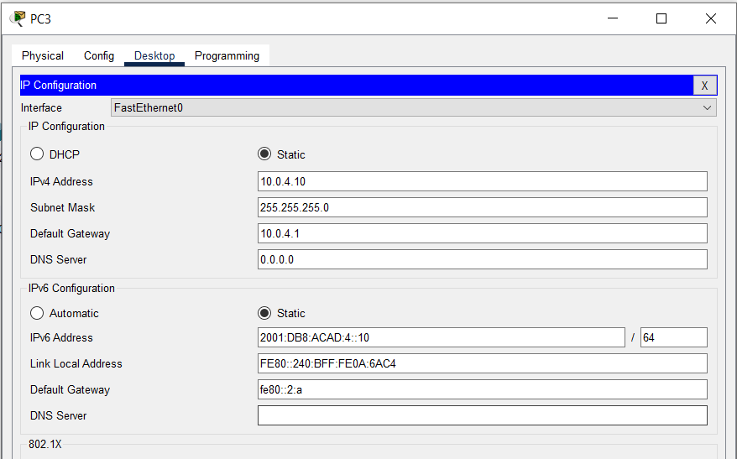

б.     Настройте IPv4 и IPv6 адреса на PC4 в соответствии с таблицей адресации.

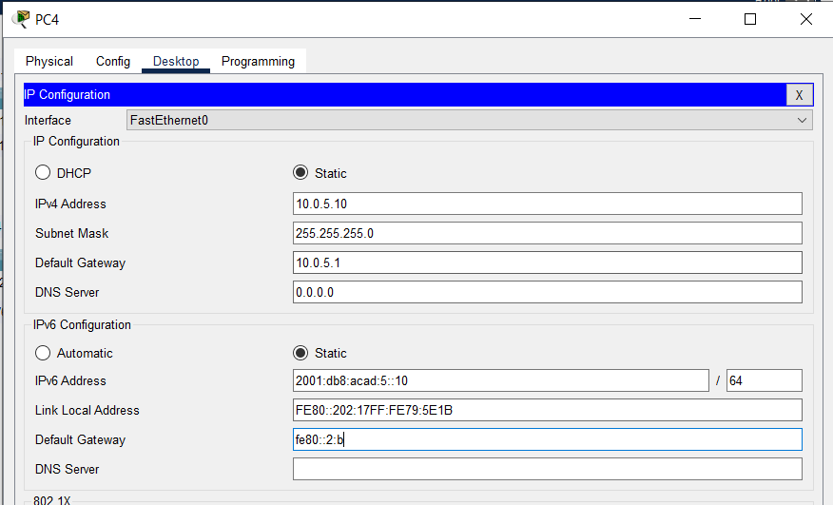

**Шаг 2. Настройка маршрутизатора**

*Откройте окно конфигурации*

a.     На маршрутизаторе **R2** откройте терминал. Перейдите в привилегированный режим EXEC

б.     Войдите в режим конфигурации.

в.     Назначьте маршрутизатору имя маршрутизатору **R2**.

г.     Настройте **c1sco1234** как зашифрованный пароль привилегированного режима EXEC.

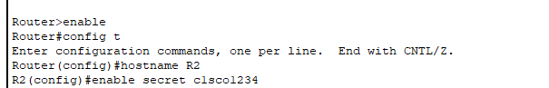

д.     Укажите имя домена **ccna-lab.com**.



е.      Отключите поиск DNS, чтобы предотвратить попытки маршрутизатора неверно преобразовывать введенные команды таким образом, как будто они являются именами узлов.



ж.     Зашифруйте открытые пароли.



з.     Настройте имя пользователя **SSHadmin** с зашифрованным паролем **55Hadm!n**.



и.      Создайте набор криптоключей с 1024 битным модулем.

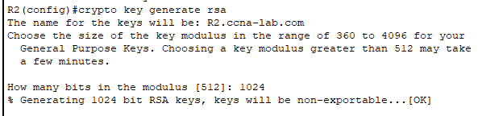

к. Назначьте **cisco в** качестве пароля консоли, настройте сеансы на отключение после шести минут бездействия и включите вход в систему. Чтобы консольные сообщения не прерывали выполнение команд, используйте**параметр logging synchronous.**

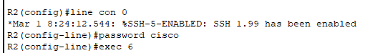



л. Назначьте **cisco в** качестве пароля vty, настройте строки vty для приема только SSH подключений, настройте сеансы для отключения после шести минут бездействия и включите вход в систему с помощью локальной базы данных.

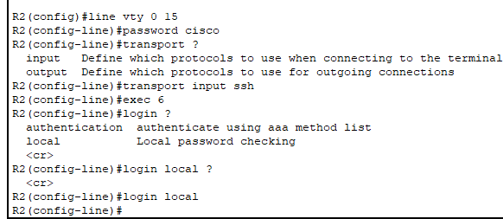

м.      Создайте баннер с предупреждением о запрете несанкционированного доступа к устройству.

н.   Включите маршрутизацию IPv6.



о. Настройте все четыре интерфейса маршрутизатора с информацией адресации IPv4 и IPv6 из таблицы адресации выше. Настройте все четыре интерфейса с описаниями. Включите все четыре интерефейса.

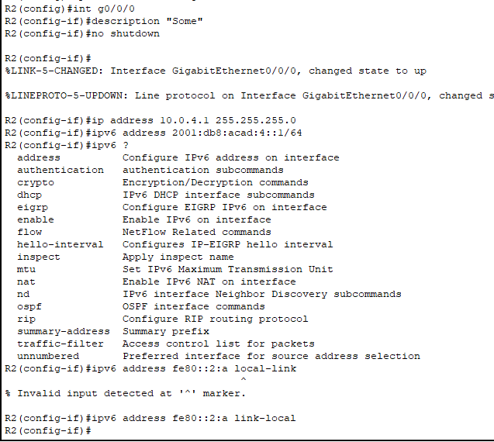

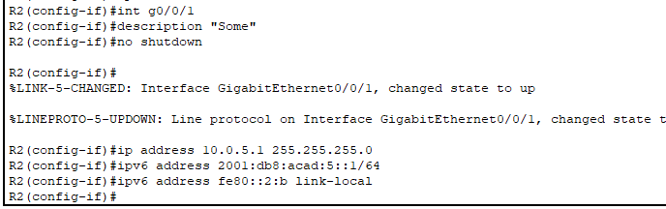

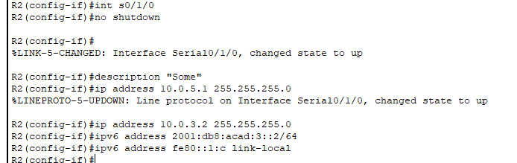

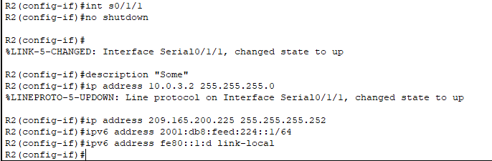

п. Сохраните текущую конфигурацию в файл стартовой конфигурации.

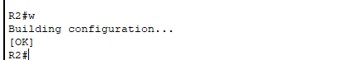

*Закройте окно настройки.*

**Шаг 3. Проверьте подключение к сети.**

a. Используя командную строку на **PC3**, пропингуйте адреса IPv4 и IPv6 для **PC4**.

Вопрос:

Успешно ли выполнена проверка связи?

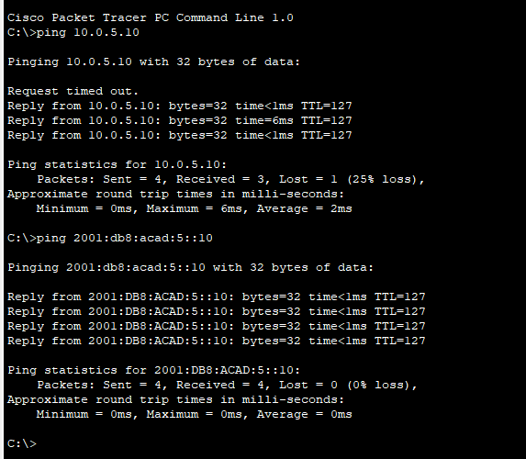

б. Из интерфейса командной строки на **R2** пропингуйте адрес S0/1/1 **R1** для IPv4 и IPv6. Адреса, назначенные интерфейсу S0/1/1 на R1:

Адрес IPv4 = 10.0.3.1

Адрес IPv6 = 2001:db8:acad:3::1

Вопрос:

Успешно ли выполнена проверка связи?

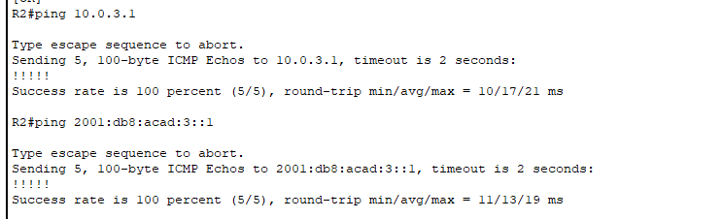

Из командной строки **PC3** пропингуйте адрес поставщика услуг Интернета 209.165.200.226.

Вопрос:

Успешно ли выполнена проверка связи?

Из **PC3** попытка пропинговать адрес на ISP для тестирования - 64.100.1.1.

Вопрос:

Успешно ли выполнена проверка связи?

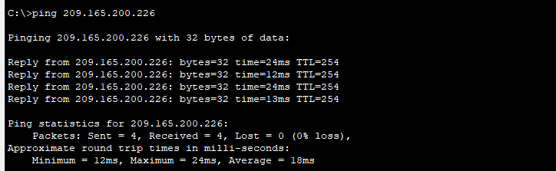

в. Из командной строки **PC3** откройте сеанс SSH на адрес R2 G0/0/0 IPv4 и войдите в систему как **SSHadmin** с паролем **55Hadm! n.**

C:\> **ssh -l SSHadmin 10.0.4.1**

Password:

Вопрос:

Удаленный доступ был настроен успешно? Нет

**Часть 2. Отображение сведений о маршрутизаторе**

Во второй части вам предстоит использовать команду **show** в сеансе SSH , чтобы получить информацию из маршрутизатора.

**Шаг 1: Установите SSH-подключение к R2.**

Из командной строки PC3 откройте сеанс SSH на адрес **R2** G0/0/0 IPv6 и войдите в систему как **SSHadmin** с паролем **55Hadm! n**.

**Шаг 2: Получите основные данные об аппаратном и программном обеспечении.**

*Откройте окно конфигурации*

a.     Используйте команду **show version**, чтобы ответить на вопросы о маршрутизаторе.

Вопросы:

Как называется образ IOS, под управлением которой работает маршрутизатор?

Какой объем энергонезависимого ОЗУ (NVRAM) имеет маршрутизатор?

Каким объемом флеш-памяти обладает маршрутизатор?

б.     Зачастую команды **show** могут выводить несколько экранов данных. Фильтрация выходных данных позволяет пользователю отображать лишь нужные разделы выходных данных. Чтобы включить команду фильтрации, после команды **show** введите прямую черту (**|**), после которой следует ввести параметр и выражение фильтрации. Чтобы отобразить все строки выходных данных, которые содержат выражение фильтрации , можно согласовать выходные данные с оператором фильтрации с помощью ключевого слова **include** . Настройте фильтрацию для команды **show version** и используйте команду **show version | include register**, чтобы ответить на следующий вопрос.

Вопрос:

Какому процессу загрузки последует маршрутизатор при следующей перезагрузке?

**Шаг 3: Изучите текущую конфигурацию маршрутизатора.**

a.     Используйте команду **show running-config** на маршрутизаторе, чтобы ответить на следующие вопросы, фильтрующие строки, содержащие слово «password».

Вопрос:

Как пароли представлены в выходных данных?

б.     Используйте show running-config | begin vty

Вопрос:

Что происходит в результате выполнения этой команды?

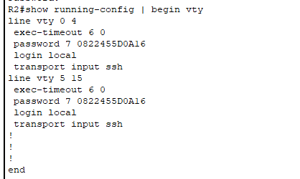

Примечание. Более конкретной командой будет **show running-config | section vty**; однако текущая версия Packet Tracer не поддерживает команду фильтрации **разделов.**

**Шаг 4: Отобразите таблицу маршрутизации на маршрутизаторе.**

**Выполните команду show ip route на маршрутизаторе, чтобы ответить на следующие вопросы.**

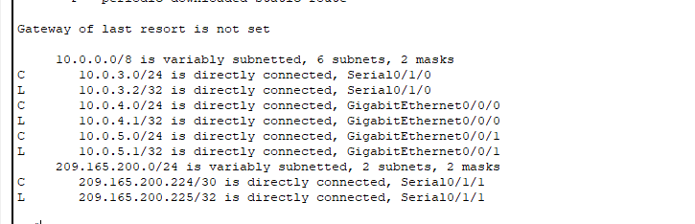

Вопрос:

**Какой код используется в таблице маршрутизации для обозначения сети с прямым подключением? C**

**Сколько записей маршрутов закодированы с символом «C» в таблице маршрутизации? 4**

**Шаг 5: Отобразите на маршрутизаторе сводный список интерфейсов.**

1. **Выполните команду show ip interface briefна маршрутизаторе, чтобы ответить на следующие вопросы.**

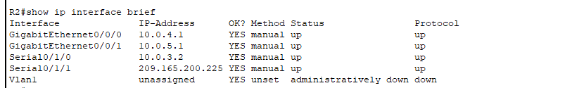

Вопросы:

**Какая команда позволяет изменить состояние портов Gigabit Ethernet с DOWN на UP?**

**No shutdown**

**Какую команду фильтрации вы будете использовать для отображения только интерфейсов с назначенными адресами?**

**б.     Чтобы проверить параметры IPv6 на маршрутизаторе R2 выполните команду show ipv6 int brief.**

Вопрос:

**В чем смысл части [up/up] вывода? Первый up указывает на физическую активность порта, а второй – что интерфейс настроен и готов к работе**

***Закройте окно настройки.***

***Конец документа***